Nome :………………………………………. Data: ……………………………...

D d 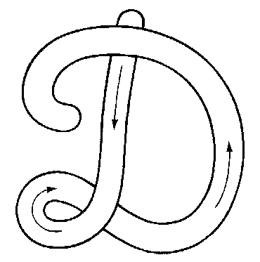 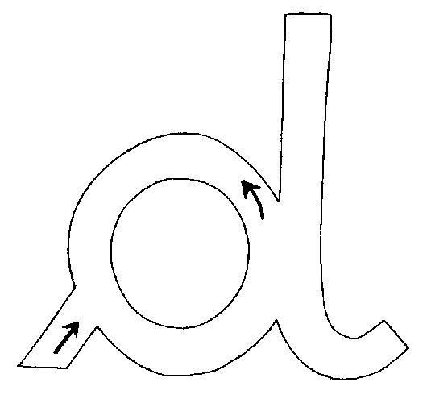

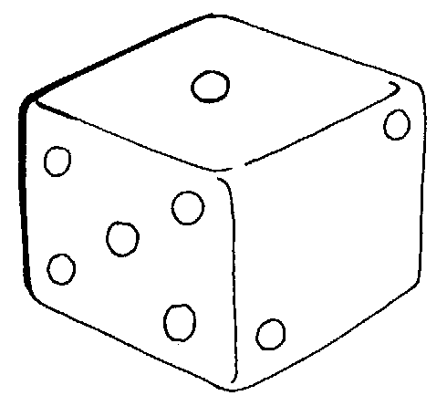
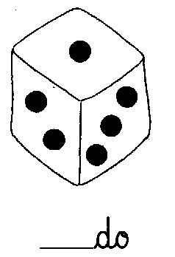
É o dado.
E o dado.
_______________________

_____________________________

A dália é tua, tia.

______________________
Tia, é a dália e a tulipa.
